附件2：

报名步骤

一、职位查询
各遴选机关（单位）的公开遴选职位、资格条件等情况，详见附件1《2022年喀什地区地直机关公开遴选职位表》（以下简称《职位表》），《职位表》可通过2022年喀什地区地直机关公开遴选公务员工作指定网站喀什党建网（www.ksdjw.cn）查询。报名人员如需咨询《职位表》中的有关事项，可按《职位表》中公布的咨询电话直接与各遴选机关（单位）联系。
二、报名
（一）报名时间：2022年4月22日10：00—28日12：00，逾期报名不予受理。
（二）报名邮箱：ksdqlxgz@163.com
（三）报名方式：报名采取网上发邮件的方式进行报名。未在规定报名时间段内报名或发送的报名材料不全、不规范者不予审核，视为报名不成功。
（四）报名步骤：
1.登录指定网站下载附件3：《报名表》（word格式）、附件4：《报名汇总表》（excel格式）和附件5：《填报说明》。
2.仔细认真阅读《填报说明》（附件5），然后认真填写附件3：《报名表》（word格式）和附件4：《报名汇总表》（excel格式），以上两个表格均为电子版填写并均以职位代码+姓名的方式为文件命名，例如1001+张某报名表、1001+张某报名汇总表。注：务必保持两表相关信息填写一致。
3.将填写好的附件3：《报名表》（word格式）打印出来，然后在第二页“本人承诺以上信息属实”处，手写签名并按手印。
4.新建word文档并命名为“职位代码+姓名报名资料”，例如1001+张某报名资料。将手写签名的报名表正反面、身份证正反面、毕业证原件和职位要求相关证件证明材料原件扫描成图片，按照上述顺序粘贴至此文档里。
注：“职位要求相关证件证明材料原件”指《职位表》中“其他条件”中所要求提供的材料。例如“具有XX证书”需把相关证书原件扫描；“具有XX工作经历”由相关单位开具工作证明，并加盖公章后扫描。
5.将填写的电子版附件3：《报名表》（word格式）、附件4：《报名汇总表》（excel格式）和报名资料三个文件打包至一个压缩包后命名“职位代码+姓名”发到报名邮箱。材料不全、不规范者不予审核，视为报名不成功。
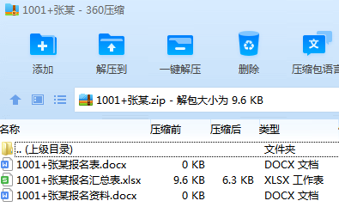
例：
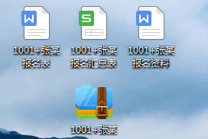

三、注意事项
所有报考人员请按要求下载报名相关资料，不得更改附件3：《报名表》（word格式）和附件4：《报名汇总表》（excel格式）的内容格式，并严格按照附件5：《填报说明》规范填写，擅自更改内容格式和不按要求填写的视为材料不合格，报名不成功。

